République Algérienne Démocratique ET Populaire
Ministère de la Formation Et l’Enseignement Professionnelle
Institut National Spécialisé de la Formation Professionnelle
École supérieure de management à Tlemcen


Mémoire de fin de formation pour l’obtention du diplôme de master en marketing
Spécialité : Marketing

Le thème l’impact de la qualité des services sur le deux variables satisfaction et engagement des clients

Présente Par | Encadré Par
- Taghi Rayene | - Dr Saidi Tarek

Nom & Prénom | Grade | Qualité
Dr. BENBOUZIANE Mohammed | Maitre de Conférences A | Président
Dr. BENAISSA Kamel | Maitre de Conférences B | Examinateur
Dr. Saidi Tarek | Maitre de Conférences A | Encadreur

Promotion : 2019 / 2020
Sommaire
Introduction générale ………………………………………………………..5
Chapitre I : conceptualisation marketing des services et qualité des services
Section 01 : Notion du service ….......................................................................9
Section 02 : Marketing des services ……………………………………..…….13
Section 03 : Marketing bancaire ……………………………...……………….20
Section 04 : La qualité des services …...............................................................23
Conclusion du chapitre …................................................................................28
Chapitre II : le lien de causalité entre qualité des services, satisfaction
et engagement
Section 01 : La satisfaction des clients ………………………………………..30
Section 02 : Engagement des clients …………………………………………..35
Section 03 : Le lien de causalité entre la qualité des services et satisfaction des clients …………………………………………………………………..………43
Section 04 : Le lien de causalité entre la qualité des services et engagement des clients………………………………………………………………...…………49
Conclusion du chapitre ……………………………………………………50
Chapitre III : L’étude empirique
Introduction……………………………………….…………………………..51
Section 01 : Présentation de la BNA ……………………………..……………51
Section 02 : Produits et services de la BNA …………………….…………….56
Section 03 : L’analyse et l’interprétation des résultats………...………………64
Conclusion du chapitre ………………………………………………………67
Conclusion général ………………………………………………...…………68
Les références bibliographiques ……………………………….……………70
Remerciements
Tout d'abord, je remercie mes parents pour leurs efforts et leurs sacrifices depuis ma naissance.
Je voudrais également adresser toute ma gratitude à Mr SAIDI Tarek pour son encadrement et pour sa patience, sa disponibilité et surtout ses conseils judicieux, qui ont contribué à alimenter ma réflexion.
Je voudrais exprimer ma reconnaissance envers tous les professeurs qui ont contribué à ma préparation.
Et les membres du jury qui ont décidé de discuter mon travail
Enfin je tiens à témoigner toute ma gratitude à Mme DAHO BOURAKBA Pour son aide avec la BNA
Et ceux qui m'ont aidé de près ou de loin dans la réalisation de ce travail.
Dédicaces
Je souhaite sincèrement dédier ce travail à mes parents pour leurs sacrifices, leurs soutiens et la confiance absolue qu'ils m'ont accordée, surtout pour leur patience, leur tendresse et leur amour éternel, et aussi à mes frères et sœurs, à tous mes proches et des amis qui m'ont toujours soutenu dans la réalisation de ce souvenir.

Introduction générale :
L'industrie des services se distingue par un large éventail d'opérations diverses et hétérogènes. Les entreprises de services sont donc des entreprises internationales massives dans des secteurs aussi divers que la banque, la logistique, le transport aérien, l'assurance, etc. A l'inverse, un grand nombre de services sont fournis localement par des petites entreprises, Carrières indépendantes et libérales. Par exemple, pensez aux médecins, aux coiffeurs, aux centres de loisirs, aux restaurants, etc.
Ces dernières années, la prépondérance des services a fait du client un maillon essentiel de la vie économique actuelle. La relation de la force des clients commerciaux a changé, au privilège du consommateur. Par conséquent, les conditions auxquelles sont confrontés les nombreux acteurs du marché et l'évolution du comportement des consommateurs poussent les entreprises à prendre conscience de la valeur des ressources clients et à rechercher et à maintenir les segments les plus lucratifs du marché. Ce changement d'attitude a été suivi très naturellement par une transformation De l'environnement commercial de la logistique de la description de service marketing. Ayant constaté la marge de progression considérable des activités qui attachent de l'importance à ce sujet, nous avons eu l'idée de consacrer notre travail de mémoire à ce sujet.
À ce jour, même après plusieurs années de recherches consacrées exclusivement à l'industrie des services, les spécialistes du marketing de services ne s'entendent toujours pas sur une définition unique du service, même si la majorité des définitions reprennent des idées similaires. L'intérêt croissant pour l'application du concept de marketing dans les entreprises de services a attiré les efforts des chercheurs Un cadre conceptuel adéquat n'est pas considéré pour définir les éléments qui peuvent ou devraient être inclus dans le mix marketing des services de recherche publiés par les chercheurs, contribuant au mix marketing conventionnel des quatre éléments (produit, prix, distribution et promotion) au sein du marketing mix, il est particulièrement important que les différents éléments du marketing mix soient liés et organisés de manière logique.
Une autre grande tendance dans la commercialisation des services reflète un changement marqué vers la qualité des services qui est devenue un vecteur de différenciation et de bénéfice, la qualité étant intégrée dans la logique de concurrence des entreprises de services. Elle devient partie intégrante de l'offre, une métrique de satisfaction est indissociable de l'approche métier.
Le dévouement du salarié à son travail est conditionné par l'importance que le salarié accorde à son travail et par l'intérêt pour les principes de ce travail, le dévouement du salarié le sera d'autant plus qu'il dirige son travail comme une activité et une expérience de vie, en l'associant à des valeurs telles que le sens de la réalisation (fondement de l'amélioration de la qualité) ou l'acceptation sociale. L'employé s'efforce de se rendre utile et de s'améliorer continuellement dans son travail.
On ne s'attend plus à ce que les gens assurent uniquement leur tâche dans le respect des règles (vision tayloriste / fordiste), il s'agit d'aider à la création de nouvelles compétences qui impliqueront l'attention de l'individu dans ce qu'il fait: apprendre à répondre rapidement à chacun. situation (savoir-faire), c'est le cas des efforts d'assurance qualité (Savoir reconnaître les enjeux le plus rapidement possible dans le cycle de fabrication), dans les secteurs des services ou des partenariats, des compétences sont nécessaires, dans des secteurs en évolution rapide nécessitent une capacité d'adaptation et de réactivité très importante.
L'analyse de la relation entre la qualité perçue du service bancaire, la satisfaction des clients et leur engagement est d'une importance capitale. Il s'impose de manière proéminente en l'absence d'accord entre les écrivains concernés par ces relations.
Cet état des problématiques de l'analyse académique et de la pratique bancaire: justifie l'étude de la relation entre le niveau de service perçu, la satisfaction du client et sa fidélité à la banque et pose deux questions.
- H1 L'efficacité perçue du service bancaire augmentera-t-elle la satisfaction du client?
- H2: La satisfaction du client à l'égard du niveau du service bancaire augmente-t-elle son engagement à la banque?
À l'issue d'une synthèse des modèles théoriques de l'engagement de la satisfaction du client avec la qualité perçue, des éléments de réponse seront obtenus et à la lumière des hypothèses d'un modèle conceptuel, les questions de recherche trouveront des réponses supplémentaires dans les résultats du test du modèle conceptuel.
Pour cette thèse, nous avons sponsorisé nos recherches sur les entretiens semi-directifs afin de recueillir des informations plus complètes sur le sujet. Ces entretiens ont été menés avec de nombreux professionnels employés au sein de la banque BNA. Afin d'assurer la richesse de nos résultats, nous avons sélectionné des professionnels de plusieurs secteurs.
Nous avons divisé notre travail en trois chapitres. Dans le premier chapitre, nous proposons une conceptualisation marketing des services et de la qualité de service basée sur le sens de la notion de service et ses définitions. Dans ce même chapitre, nous abordons ensuite la vente de services et la phase d'entretien dans la deuxième section. Une troisième partie sera consacrée au marketing bancaire et à ses méthodes et caractéristiques, et enfin, pour la quatrième partie, à la qualité des services et à son concept et ses avantages.
Le but du deuxième chapitre est d'expliquer et de relier la causalité entre la qualité des services de satisfaction et d'engagement. Dans le troisième chapitre, les différents secteurs de la banque et de ses biens et services sont confrontés aux réalités de la pratique afin d'apporter la réponse la plus réaliste possible.

Chapitre I :
Conceptualisation marketing des services et qualité
des services
Section 01 : Notion du service
Un produit est un bien ou un service issu d'un processus de production et destiné à être commercialisé afin de satisfaire directement ou indirectement un besoin. Malgré cette définition explicite, cependant, il reste une frontière floue entre bien et service.
C'est pour cette raison que le produit peut également être défini comme le mélange d'un bien et d'un service résultant d'une production et destiné à satisfaire un besoin directement ou indirectement. En ce qui concerne le service, il pourrait être défini comme «une activité ou un service faisant l'objet d'un échange, qui est essentiellement immatériel et qui n'entraîne aucun transfert de propriété».

- Définition du service
Un service peut être défini comme:
Le mot service vient du latin serviteur: esclave.
« Selon le (petit robert) service est:
. Un ensemble de devoirs que les citoyens ont envers l'État, la société et les activités qui en résultent.
• Une activité visant à fournir des biens immatériels contre paiement »
Ph. KOTLER propose la définition suivante: "Un service est une opération ou un service qui est le produit d'une transaction intrinsèquement immatérielle ce qui n'implique aucun transfert de propriété. Le service peut être lié à une entité physique ou non".
Selon LOVELOCK: "Le service est une action ou une marchandise fournie par une partie à un autre bien dont l'opération peut être liée à un objet physique; la marchandise est temporaire, souvent insignifiante par nature; et ne bénéficie généralement pas de l'exploration d'un des facteurs de production ".
À travers ces définitions, nous considérerons que:0
Le service est un produit intangible.
Il n'y a pas de transfert de propriété.
Il apporte une certaine satisfaction à la personne qui le consomme.

- Les spécificités des services
« Selon KOLTER :
- L’intangibilité
Les services ne sont pas des objets matériels, et de ce fait, ils ne peuvent pas être vus, sentis, touchés comme les biens peuvent l’être.
Pour mieux comprendre la notion de service comme prestation ne pouvant pas être emballée puis emportée, on peut établir une analogie avec le théâtre : la prestation de service est comme la mise en scène d’une pièce de théâtre, avec son personnel les acteurs), son système de livraison (la scène) et son public (les clients).
- La simultanéité
Les services sont produits et consommés simultanément, alors que les biens sont produits, puis vendus puis consommés, Il est difficile de stocker une marchandise, ce qui signifie que les contraintes de temps sont plus importantes pour le prestataire, qui ne peut pas distribuer sa production et la stocker devant lui.
- La variabilité
Une prestation pour un client donné, à un moment donné, est en partie imprévisible, car elle est influence par des facteurs humains, dus au client lui-même et le personnel qui le sert. Il y a donc un lien entre cette caractéristique et la simultanéité, l’entreprise devra donc développer le contrôle de la qualité et investir en procédures pour calibrer les différentes étapes de la prestation.
- Participation du client
Les services ne se caractérisent pas seulement par la présence fréquente des clients au moment de la production, mais aussi par leur participation active le processus mémé de production du service.
Cette participation signifie que la frontière organisationnelle, qui sépare l’intérieur de l’extérieur de l’entreprise, est particulièrement poreuse, et tout changement dans l’interaction avec le client à un impact sur les modes d’organisation internes. »

- Les catégories des services :

- Service standard : Service limité répondant à un besoin identifié pour un grand nombre de clients.
- Service de personnalité : Service construit à partir des besoins spécifiques du client.
- Service de base: occupation initiale d’UC. De certains cas. L'UC dispose de plusieurs services de base et il est alors nécessaire de faire la distinction entre les services de base primaires et secondaires.
- Service périphérique : il existe des services de facilitateur et des services de différenciation.
- Le libre-service : ça appartient aux communications unifiées à la demande qui cherchent à diminuer les coûts de production des services proposés au client.
- Service à forte interaction: ici, différents canaux sont servis par l'UC.
- La fleur des services: faire la distinction entre les services de facilitation et les services de soutien.
- Distinction entre biens et services :
Il existe des différences entre les biens et les services, on peut le classer comme ci :
- Les produits sont fabriqués de façons réplétives, par contre les services sont faits à la demande.
- Les produits sont édités en grand nombre d’exemplaires, mais les services sont uniques.
- Les produits sont stockables, mais les services n’existent qu’au moment de leur réalisation.
- Les produits sont des objets tangibles par contre les services sont tangibles.
- Les produits sont fabriqués sans contact avec le client, mais les clients sont impliqués dans le processus de fabrications de services.
- Les produits sont adaptés dans le temps, par contre les services sont adaptés immédiatement.
Section 02 : marketing des services
Le marketing de service nécessite une stratégie particulière pour prendre en compte les caractéristiques du développement et du marketing des services: l'intangibilité des services. Sortie de service avec utilisation immédiate, engagement des consommateurs dans le développement de services, variabilité de la qualité de service et enfin rôle des travailleurs dans le marketing des services.

- Définition marketing de service :
Selon Philip Callot: «La commercialisation des services est l'agrégat comportant plus ou moins standardisés (humains et techniques) afin de répondre plus favorablement et efficacement à la demande demandée, dépendante et donc évolutive».
Sur la base de ce concept, on peut déduire que la commercialisation de services est une forme de commercialisation pour les entreprises du secteur tertiaire. Elle se caractérise principalement par l'immatérialité des services et la simultanéité de la production et de la consommation des services. Cette position joue un rôle très important dans les entreprises de services.

- La définition des 4P marketing des services
- Le produit
La politique produit rassemble tout ce qui fait appel à votre produit.
- Il pourrait être:
- La Commercialisation
- Les Couleurs.
- Le Format
- Le Conditionnement
- La garantie
- Le Service client

- Le prix.
La politique des prix affecte la politique tarifaire. Elle poursuit ensuite en expliquant:
- Conditions économiques
- Modalités de paiement
- Termes et conditions de crédit
- Envois de fonds
En ayant des conditions commerciales claires, vous montrez votre stratégie et évitez tout inconvénient.
- La distribution
La politique de distribution concerne la manière dont vos produits seront vendus, comment seront les produits aux yeux du consommateur? Vos produits ne seront-ils vendus que dans vos magasins? Sur le net? Dans les grandes chaînes.
La distribution peut prendre 03 types, elle peut être:

- MULTI-CANALL: les clients doivent trouver leurs produits et services de manière fiable et transparente dans leurs divers canaux de distribution.

- CROSS-CANAL :les consommateurs se connectent à toutes les étapes de leur parcours d'achat sur différents réseaux, mais pas simultanément.
- OMNICANAL: les consommateurs sont habitués au offline et online grâce à des leviers digitaux.

- La communication
La politique de communication rassemble tous les éléments qui permettent à votre produit d'être connu et aux clients potentiels de s'y intéresser, on pense immédiatement à:
- .La publicité
- Promotion des ventes
- PLV (publicité dans les points de vente)
Aujourd'hui, la commercialisation des services s'appuie sur des domaines supplémentaires compte tenu de la digitalisation des processus de vente. Il s'agit alors de définir non pas les 4P, mais les 7P pour élaborer sa stratégie marketing Les trois domaines supplémentaires sont :
- Personne :
Les relations directes avec les consommateurs: des clients qui font référence et qui dépendent des personnes travaillant pour vous, vos employés, vos fournisseurs ! Ce dernier parlera positivement afin de développer sa stratégie marketing.
Recrutez les bonnes personnes, formez vos collaborateurs à votre image pour développer leur approche client et leur service client.

- Processus :
Traitez la transaction, du premier contact à la fin de la prestation: il est important que vous créiez une deuxième marque, Une méthode efficace pour livrer vos biens et services au client. Et ayez un processus décent en place. Vous êtes assuré d'avoir un protocole de service régulier et donc d'économiser du temps et de l'argent de manière simple.
Ex : accueil, conseil, horaires d’ouverture)

- Physique (environnement) :
(Preuves données aux clients pour les convaincre) est le lieu où se déroulera la principale interaction client, c’est l'endroit réel où vendre les biens et services.
- Le Design intérieur
- L’Emballage
- Le logo de l'entreprise
- L'image de l'équipe: sa façon de faire, ses vêtements, sa façon de parler.
Pensez à quelque chose qui pourrait aider vos clients à se sentir bien et vous ferez alors plus de ventes.
- La servuction
La fabrication de services dans l'entreprise de services obéit aux systèmes et présente des caractéristiques spécifiques.
- Définition de la servuction :
Selon Pierre EILIGER et Eric LANGERAD, « c'est l'agencement systématique et cohérent des éléments tant physiques qu'humains de l'interface client de l'entreprise indispensables à la réalisation d'un service dont les caractéristiques du marché et les standards de qualité ont été décidés».

- Processus de servuction
Pour mieux comprendre le système de servuction, nous allons présenter les différents éléments qui rentrent en interaction pour la réalisation d’un service.

Le processus de servuction peut se schématiser de la façon suivante :
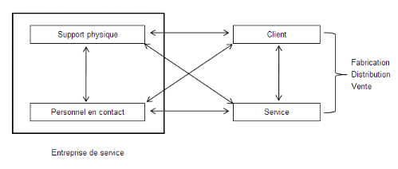
Figure2 : modèle de processus de servuction
Source : P. EIFLIER , E.LANGEARD et V.MATHIEU, «marketing des services», in encyclopédie de gestion, Economica, Paris, 1997
Ce schéma présente en premier lieu, la participation du client à la fabrication de service. Sur les trois éléments de base suscités, le support physique : est l’ensemble des éléments nécessaires à la production des services. Le personnel : est l’ensemble du personnel embauché par l’entreprise et dont le travail est d’assurer le contact avec le client. Le client : sa présence en prestation de service. Il est la matière première sur laquelle l’entreprise va se baser pour fabriquer le service.

- Les spécialités de la qualité dans les services :

LE SERVQUAL permet de calculer et d'évaluer l'efficacité perçue des services fournis. Ce calcul permet d'interpréter la différence entre le service que le client souhaite recevoir et le service que le client s'attend à recevoir.
Cette démarche est centrée sur un questionnaire consommateur basé sur un ensemble de questions construites autour de cinq dimensions clés: qualité des matériaux, durabilité, réactivité, assurance, empathie.
- Les valeurs matérielles: c'est la composante des bâtiments, des fournitures, du personnel et des dispositifs de communication physique. C'est le premier facteur qui décrit le niveau de service du client.
- Fiabilité: C'est la capacité de fournir le service promis de manière efficace et précise. Il s'agit d'un facteur important dans la commercialisation des services car le consommateur ne vit ni ne matérialise ce qu'il achète.
- Réactivité: c'est la volonté d'aider les clients et de fournir un service rapide pour satisfaire le client
- Assurance: elle prend en compte toute l'expertise, les compétences et la courtoisie des employés et leur capacité à inspirer confiance et à convaincre le client. Elle est également importante dans la vente de services.
- L’empathie : une prise en charge et une considération individualisée sont apportées aux clients. Il est directement lié au marketing ciblé.

Section3 : marketing bancaire
Le marketing bancaire a pris une grande importance dans la stratégie des banques en tant qu’un ensemble de techniques ayant pour objet d’évaluer les besoins et les intentions de la clientèle en fonction de ces données, d’élaborer des stratégies qui influent sur la prise de décision concernant les gammes de produits, la détermination du prix, la promotion et le service.

- La définition du marketing bancaire :

Selon ZOLLINGER: « La commercialisation de l'offre bancaire s'inscrit dans une perspective marketing des services caractérisée par l'intangibilité, l'inséparabilité, l'hétérogénéité et la périssabilité. Ces deux dernières caractéristiques sont spécifiquement déclinées: l'hétérogénéité est aussi une variété de propriétés proposées, la périssabilité affecte les processus et non les moyens ».
Selon GOLEN, Yves: « Le marketing bancaire est décrit comme: appliquer des méthodes et techniques de marketing à l'opération bancaire ».

- La clientèle de la banque
« On distingue trois groupes de clients de la banque:
- Particuliers:
Ce sont les individus qui ont des bénéfices qu'ils engagent à la fois dans la consommation et les investissements.
- Les entreprises
Il y a des clients qui peuvent être des personnes physiques (individus) dont les actions consistent en:
Achetez des biens et vendez-les tels quels, appelés revendeurs: vendez des biens après fabrication.
Redonner ces actifs (compagnie d'assurance, agence de voyage).

- collectivité locales
Départements d'État, municipalités qui gèrent progressivement leur budget comme des entreprises. »

- Les produits bancaires
Les banques sont des entreprises multi-productives, offrant à leurs clients une grande variété de produits. Les biens bancaires, dans un contexte marketing, sont définis au sens large et concernent l'ensemble de l'offre bancaire à ses clients. Cependant, il est important de classer chaque produit, de d Le panier bancaire se compose principalement de deux types de services; services purs et services mixtes: définir ses caractéristiques clés et de le connecter à une catégorie particulière des besoins
Les services purs: sont simplement le produit de la pratique, comme les activités de conseil et d'ingénierie financière:
« Services mixtes: ils sont le produit de l'intégration des travaux et des équipements. Ces programmes qui nous intéressent particulièrement comprennent également des composants techniques complexes. Ce sont, en fait, des retraites dans les chambres des distributeurs automatiques de billets. »
- Les caractéristiques des produits bancaires
Les marches de services sont des marchés en expansion pour les banques, les caractéristiques de leurs marchandises peuvent clarifier cette croissance. Trois particularités majeures peuvent être trouvées.

- Les biens bancaires ne sont pas importants

En d'autres termes, sans propriétés incorporelles. Cela a de nombreuses conséquences:
- Ils ne sont pas sujets à l'usure, leur vieillissement est lent;
- Ils ne peuvent pas être transformés, leur disponibilité est limitée par une capacité de production excitante;
- Ils sont uniformes d'une entreprise à l'autre et doivent être distingués ;

- Les biens bancaires sont très développés

Via les agences de réglementation bancaire ou fiscale. Ils garantissent la protection de l'épargne publique et améliorent l'homogénéité des biens concernés.
De plus, les produits bancaires sont vendus directement aux clients.

- De plus, les produits bancaires sont vendus directement aux clients

Ainsi, la distribution n'est pas effectuée par des grossistes, des revendeurs, etc. Le développement d'une relation personnalisée avec le client est donc d'une grande importance, car le client assimile son interlocuteur à sa banque, quel que soit le canal de distribution utilisé.
- Les spécifiés du marketing bancaire
Le secteur bancaire appartient au secteur des services; les critères marketing de l'offre bancaire sont donc conformes au perspectif marketing des services. Identifiés par intangibilité, inséparabilité, hétérogénéité et périssabilité à ces quatre grandes composantes communes de celles listées que l'on peut ajouter.
« Un système de marketing hautement individualisé: l'optimisation de la relation client est très importante dans de nombreuses situations, tant pour les clients qualifiés que pour les consommateurs.
- Manque d'identité claire: distinction entre les marques et, surtout, difficile à percevoir pour les consommateurs
- Dispersion régionale de l'activité; qui conduit à la récupération des besoins internationaux, nationaux et locaux
- La fluctuation de la demande: qui est un avantage, sous réserve du développement de l'activité économique générale comme dans tout autre secteur
- Responsabilité fiduciaire: une promesse que les intérêts des clients sont garantis au niveau macrocosmique
- La taille des effectifs dans le processus: historiquement importante, qui a un impact particulier sur les coûts de fonctionnement et rend plus sensibles la normalisation des arbitrages et l'ajustement des services et les choix technologiques (installation informatique, etc.) »

Section 04 : la qualité des services
- Définition de la qualité des services :
Certains auteurs expriment la qualité dans un sens plus global, et pour eux, elle est fortement liée à la satisfaction du client à l'égard de cette prestation de services.
Cette définition montre que la qualité de la prestation de service est intimement liée à la qualité de service fournie par le personnel en contact avec le client.
Association du personnel en contact avec le client :
AFNOR « L'association française de normalisation définit la qualité de service comme la capacité d'un service à répondre aux différents besoins de ses utilisateurs à travers ces caractéristiques ».

Et d’après Jean-Pierre BARUCHE: « Le standard de service est le fonctionnement, la fourniture, l'assistance, le conseil, le service après-vente lié au service principale, en quelque sorte la dimension humaine qui est à chaque instant de la prestation. »

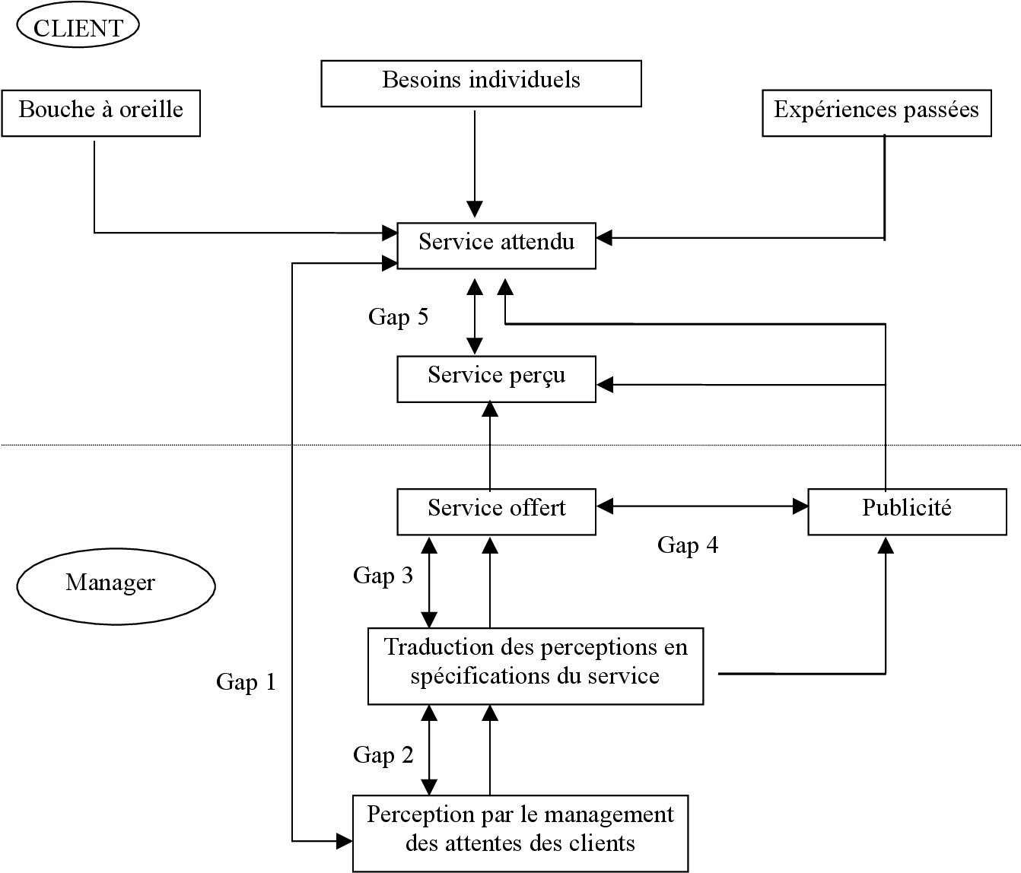
Figure N° 3: modèle de qualité de service
P.KOTLER.KELLER,D.MANCHEAU : B.DUBOIS : «marketing management», 13émeEdition, Pearson éducation :Paris :2009 ;P471.
Ainsi la figure ci-dessus nous amener à constater que :
- L’écart 01(Gap1) : l’écart entre les perceptions de l’entreprise et celles des clients : l’entreprise ne reçoit pas toujours ce que les consommateurs attendant ni la manière dont ils jugent la qualité des services proposés.
- L’écart02 (Gap02) : l’écart entre les perceptions de l’entreprise et les normes de qualité : l’entreprise peut fixer des normes floues ou inadéquates.
- L’écart03 (Gap3) : l’écart entre les normes de qualité et les prestations effectives
- Les prestations de services peuvent être handicapées par de nombreux facteurs : un personnel mal préparé ou surchargé, des pannes d’équipement, parfois des directives contradictoires.
- L’écart04 (Gap 4) : l’écart entre la prestation et la communication externe :
Les auteurs des clients sont influencés par les promesses faites dans la publicité.
- Ecart05 (Gap5) : l’écart entre le service perçu et le service attendu :
Cet écart résulte de tous les écarts précédents et détermine la qualité perçue du service. D’autres travaux ont été plus loin dans l’analyse des perceptions et des attendes des clients, en montrant que ces attentes évoluent au cours du temps en fonction de la perception des clients sur ce que la prestation sera ( en fonction de leurs expériences passées) et de ce qu’elle devrait être (en fonction de leurs besoin).

- Les avantages de la qualité de service :

- Un meilleur rendement réduit les coûts:
Avant que la cohérence ne soit testée par détection, c'est-à-dire que les défauts ont été recherchés après la fabrication de la marchandise, ce qui comprenait des surcoûts dus principalement aux essais, aux retouches... Etc.
Actuellement, l'accent est mis sur la prévention lors de la conception et de la production, afin de ne pas produire des produits défectueux. Cela réduit les coûts car les erreurs et les dysfonctionnements sont évités.
- Une meilleure production entraîne une amélioration de la productivité :
La productivité signifie produire plus et pas seulement créer plus.
En effet. En améliorant la qualité des biens et services fournis, les entreprises ont tendance à minimiser les coûts en éliminant les déchets et les déchets, et donc les biens sont mieux fabriqués au début, ils n'ont plus besoin d'être réparés, ce qui à long terme améliorerait l'efficacité de la production.
- La gestion de la qualité n'est pas seulement une question d'efficacité. :
Plusieurs rapports sur les performances de diverses organisations ont montré que la gestion de la qualité s'appliquerait inévitablement à d'autres fonctions de l'entreprise.
Par exemple: ventes, marketing, finances et administration pour assurer la cohérence du développement des produits et services et l'amélioration de la qualité.
- L'amélioration de la qualité ne nécessite pas d'investissements importants :
Contrairement à de nombreuses entreprises, l'amélioration de la qualité ne nécessite pas d'investissements lourds, mais plutôt un engagement profond de la part de la direction envers la qualité.
La norme des biens et services peut être considérablement améliorés en améliorant la compréhension du personnel des besoins des consommateurs, en normalisant les processus, Formation des agents de conformité et appréciation de la gestion professionnelle des produits et services.

- Les dimensions de la qualité de services :
Le caractère immatériel du service nécessite une approche distincte de la définition et de la mesure de la qualité qui est difficile à évaluer et puisque les clients participent à la mesure de la production du service: « ZETHAMIL, BERRY et PARASURMAN ou ont identifié dix dimensions utilisées par le consommateur pour évaluer la qualité de le service.
- Crédibilité: soyez digne de confiance et honnête
- Sécurité: préserve le client de toutes sortes de dangers, risques et doutes
- Accessibilité: accès facile et contact facile
- Communication: écoute des clients et information client régulière
- Compréhension client: les besoins des clients que l’entreprise doit faire des efforts à les satisfaire
-Tangibilité : Existence physique des locaux, des services, du personnel et des registres
- Fiabilité: capacité d’assurer le service promis de manière sûre et précise
- Réactivité: capacité de l'entreprise à réaliser le service pour le client dans les délais impartis.
- Compétences: exploration et contrôle des connaissances nécessaires pour fournir les services ».

- Les enjeux de la qualité des services
La qualité de service se développe et tend à se généraliser de plus en plus. En effet, il est à noter que les normes s'adaptent en facilitant la compréhension et la mise en œuvre d'une démarche de qualité de service.
Enjeu économique
-Diminution des coûts
- Augmentation de la valeur ajoutée
- Diminution de la non-qualité
Enjeu par rapport au client
-Donner confiance et satisfaction aux clients
-Pour fidéliser les clients existants et gagner à nouveau
-Diminution des réclamations
Enjeu stratégique
- Améliorer l'image de marque en diminuant les mauvaises références et en augmentant la notoriété
- Renforcer son avantage concurrentiel
Enjeu humain
-Améliorer le travail du personnel et augmenter la motivation pour un travail bien fait.
- Améliorer les relations de désordre interne et plus de prévention.

Conclusion du chapitre I :
À Travers ce chapitre, le marketing est une façon de gérer les échanges qui s’établissent entre l’entreprise et son environnement, en cherchant la satisfaction des clients, et celle de l’entreprise.
L'utilisateur est l'arbitre de qualité ultime, donc un produit de qualité du point de vue du client ne signifie pas nécessairement un produit de luxe ou haut de gamme, mais plutôt un produit qui plait, c'est-à-dire un produit qui répond aux exigences et aux désirs d’une communauté de clients cibles. Pour atteindre le niveau de qualité exigé par les clients. Il est important pour les prestataires de services de garantir l'efficacité du personnel, de prendre en compte les préférences des clients afin de réduire l'écart entre la qualité attendue et la qualité perçue.
La mise en place d’un système marketing bancaire dans une agence nécessite une modification des structures et une adhésion parfaite à tous les niveaux.
Elle nécessite d’importants investissements en formation afin de développer les qualités de disponibilité. De communication et favoriser l’acquisition de nouveaux réflexes.

Chapitre II :
Le lien, de causalité des services, satisfaction et engagement des clients :

Qualité de service perçue et satisfaction globale sont deux concepts ayant fait l’objet de nombreuses études en marketing des services. Plusieurs définitions ressortent de la littérature.
Ainsi des définitions peuvent être retenues selon le niveau d’analyse. Dans une perspective transactionnelle ou spécifique à une transaction est un jugement évaluatif post achat immédiat ou une réaction affective à l’expérience transactionnelle la plus récente avec la Frimeur encore une rencontre 4 discrètes pendant une période définie .la qualité transactionnelle est la perception actuelle par le client d’un bien ou d’un service.
Section 1 : la satisfaction des clients
La qualité de service et satisfaction des clients sont deux ; concepts qui ont suscité l’intérêt de nombreux travaux en marketing des services, étant au ceux de l’évaluation par le lien de l’expérience de service. Chaque chef d’entreprise rêve d’être irréprochable dans les opérations qu’ils effectuent.ils veulent ainsi prouver qu’ils peuvent gérer des activités beaucoup plus intervenir dans ce processus est à combattre.
- Définition de la satisfaction :
Selon Claude JAMBART la satisfaction est « La compréhension du client du niveau de satisfaction de ses exigences ».
Selon KOLTER et SUBOIS : « La satisfaction est l'évaluation par le client d'une expérience d'utilisation ou d'utilisation résultant d'un contraste entre sa perception du produit et ses résultats réels ».
Selon LINDON et LENDREVIE définit : « La satisfaction peut être interprétée en marketing, comme le sentiment de gratification ou de déception qui résulte du contraste des perceptions antérieures et d'une expérience client » .

Yves LEGOLVAN Yves : « La satisfaction des besoins des consommateurs est le but même du processus marketing, elle reflète le degré de contentement généré par la réponse à un besoin ou à un désir ».
On peut en déduire que la satisfaction est une décision, une évolution qui combine la qualité perçue d'une part et les attentes antérieures d'un client donné d'autre part.

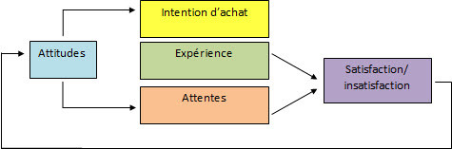
Figure N° 4: le modèle de la satisfaction
Source : J.LEVY, D.LINDON, J.LENDREVIE., op.cit., p 856

Cette figure montre que lorsque les attentes sont similaires aux perceptions, on voit une volonté d'achat, cela conduit à une décision de satisfaction et de déception qui combine d'une part la qualité attendue et d'autre part les attentes antérieures. Une expérience meilleure ou égale aux attentes produit un sentiment de satisfaction et une expérience inférieure aux attentes provoque une satisfaction. Plusieurs auteurs se sont intéressés aux caractéristiques du concept satisfaction.

- Les caractéristiques de la satisfaction
L’évaluation et le développement du client par rapport à un service base sur plusieurs éléments :
- La satisfaction est subjective : la satisfaction des consommateurs dépend de leur interprétation des services et non de faits évaluatifs. portant sur une expérience résultant de processus cognitifs, et intégrants des éléments affectifs.
- La satisfaction est évolutive : La satisfaction varie dans le temps en fonction des préférences et des normes. et du cycle de la vie de l’utilisation du produit/service.
- La satisfaction est relative : comme la perception du client est subjective, la satisfaction varie aussi entre l’expérience vécus par le consommateur, est une base de référence antérieure à l’achat.

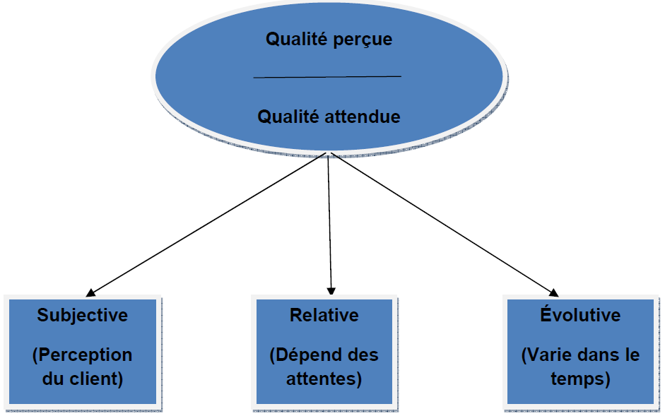
Figure N° 5: les trois caractéristiques de satisfaction
Source: Daniel Ray, Editions d'organisation, Paris, 2002, P244, P244, «mesureur et développer la satisfaction clients»,

- Les dimensions de la satisfaction
Selon Baritikowski, Brow et Bellulo, « quatre types de dimensions la satisfaction d’un client vis-à-vis d’un servir à savoir
- Les dimensions de mécontentement : si les dimensions sont perçues comme inadéquates, le client sera très insatisfait, mais toute amélioration au-delà d’un seul adéquat n’aura pas d’impact.
- Les dimensions de contentement : l’absence de la dimension a peu d’impact sur la satisfaction, mais sa présence à une grande influence positif.
- Les dimensions critiques : ce mécontentement. leur présence à une forte influence positive sur la satisfaction, alors qu’à l’inverse leur absence à une influence très négative.
- Les dimensions linéaires : un changement dans la prestation de cette dimension affectera de façon proportionnelle la satisfaction du client ».

- La mesure de satisfaction des clients
Mesurer de la satisfaction client doit permettre d’identifier les différents éléments qui générant la satisfaction ou l’insatisfaction des clients ensuite les hiérarchiser par leur contribution à la satisfaction globale.
- « Faire parfaitement et être le meilleur dans ce qui compte le plus pour le client est la méthode la plus sure d’acquérir un avantage compétitif dans des marcher commerciaux et de réussir dans un environnement de marcher public ou administratifs
- La mesure de la satisfaction client, vous permet d’identifier les domaines prioritaires d’amélioration.et de centrer vos ressources sur les domaines ou une meilleure performance aurait le plus d’impact sur la satisfaction client.
- Une meilleure compréhension des besoins et priorités des clients donnent la base pour la plupart des décisions de gestion. Les entreprises qui répondant le plus aux besoins des clients.
- L’augmentation du taux de rétention client contribue à une amélioration des profits, la valeur de la clientèle s’améliorant. L’amélioration du taux de rétention client sera la conséquence d’une augmentation de la fidélisation donc la preuve sera rapportée par l’observation d’un accoisement du niveau d’attachement du client à l’entreprise et son niveau dans l’entreprise ».

Section 02 : engagement des clients
Un client engagé est un client qui s’investit dans la relation avec la marque : il consomme régulièrement ses produits, il est fidèle, il agit comme un prescripteur auprès de son entourage et sur les réseaux sociaux en devenant un véritable ambassadeur, il fait remonter spontanément ses feedbacks, remarques et avis à l’entreprise, il peur mêle participer aux événement organisés par la marque qui sont pour lui une occasion de rencontre et d’échanges .et Bien sur l’ensemble des clients ne cumulent pas toutes ces caractéristiques pour être impliqué dans la relation.
L’engagement se construit sur la base d’une expérience réussie avec les différents points d’interaction entre le consommateur et l’entreprise.

- Définition de l’engagement des clients :
Selon KISLER «En marketing relationnel, l'engagement est vu comme une capacité à construire, établir et entretenir un lien avec un client potentiel à travers un processus d'individualisation de la relation basé sur la théorie psychosociale née d'une hybridation de la sociologie et de la psychologie ».
Et il décrit l’engagement aussi comme : « L'engagement du client se matérialise par un comportement tangible et mesurable ».

- Les 5 enjeux de l’engagement client selon « CRITIZR

- La fidélisation des clients
C’est une statistique bien connu au sein des départements dédiés au marketing, à la communication ou à la relation client : recruter un client coute entre 3 à 10 fois plus chère que de fidéliser un client existant. La fidélisation est donc un enjeu majeur pour les entreprises aujourd’hui. Même si des stratégies de conquête doivent être mise en place en parallèle.
Engager le client c’est avant tout établir une relation forte avec lui pour obtenir son soutien et son implication. Cela permet de la fidéliser tout en répondant aux attentes et besoins de l’ensemble de clientèle.
- L’efficacité commerciale
S’il ne s’agit pas d’une conséquence directe de l’engagement client, cela n’en reste pas moins une résultante capitale. Pour les enseignes d’un réseau de points de vente, l’objectif est d’optimiser l’efficacité des équipes commerciales afin d’atteindre les objectifs fixé.
L’image de marque actuelle d’une enseigne est le résultat de nombreux facteurs et notamment de ses points de vente.
- L’innovation
L’engament client, à travers un dispositif à travers un dispositif d’écoute, est essentiel pour le développement et la pérennité de toute entreprise. L’engament client est source d’innovation. Un aspect que l’on peut aborder en deux points distincts : l’innovation résultant des feedbacks clients et l’innovation issue d’actions collaboratives (Co-innovation). Les feedbacks collectés permettant d’identifier les besoins et attentes des clients. Des données qui permettant de mettre en évidence des points d’amélioration et des changements de comportements chez les clients. L’insatisfaction est d’ailleurs une pépinière d’informations pertinentes pouvant abstenir à une innovation. L’engagement client étant étroitement lié à l’expérience client, les innovations édifiées sont souvent axées sur les services de l’entreprise.
- La communication :
Une démarche d’engament client est source de communication. A travers l’écoute de vos clients, vous pouvez valoriser ce processus (Customer-Centric) à travers des actions de communication. Vous pouvez ainsi promouvoir les services de l’entreprise en mettant en avant les résultats positifs de l’écoute de votre clientèle. Prenons un exemple, si votre entreprise est reconnue pour avoir un taux de satisfaction très élevée sur un marché donné. Cela peut vous permettre de faire de la publicité indirecte (interviews, reportages tv, articles, etc.) sur le web, ou l’engament client est sublimé par la facilité d’expression des internautes.
- La Recommandation
Dans la continuité de la communication, qui est liée à la valorisation de l’entreprise au travers de sa démarche d’engament client, la recommandation est un enjeu révélateur de la puissance de l’écoute client. A l’inverse d’un client engagé, un client satisfait n’est pas très actif lorsqu’il s’agit d’exprimer son ressenti autour de lui. Un client engagé, qu’il soit satisfait ou insatisfait. Est créateur d’échanges. Et lorsque ‘un client se révèle être à la fois engagé et satisfait, les opportunités de bouche-à-oreille sont considérables. Votre démarche d’engament client générant de la confiance envers votre marque (il faut être confiant pour exprimer son avis), c’est un levier marketing à exploiter ».

- Les 10 principaux facteurs d’engament
L’engagement client fait partie des objectifs stratégiques de beaucoup d’entreprises aujourd’hui. Gagner l’engagement des clients apporte des bénéfices aux entreprises qui deviennent alors de véritables communauté de clients engés autour de sa marque est un travail de longue haleine, qui nécessite le développement de nombreux facteurs. Je vais vous citer les principaux facteurs d’engagement client.

- La personnalisation de l’offre
L’offre être personnalisée un maximum pour correspondre avec exactitude aux attentes et aux besoins du client. Un client qui se verra proposer une offre adaptée et poche de ses besoins sera plus encline à acheter mais surtout, aura une confiance et un engagement envers le prestataire qui le valorise. Du point de vue du client, il est tout à fait légitime d’être engagé envers une entreprise s qui le connait et qui des efforts.
- La qualité de la relation client :
La relation client commerce dès le premier contact avec un professionnel de l’entreprise, de l’achat à l’utilisation jusque le renouvellement du produit ou service s’il Ya lieu. Dans un idéal pour la marque, la relation client commerce mais ne finit pas. Unerelation client de qualité est ce qui permet de retenir le client et de gagner son engagement de façon durable. Une relation client de qualité est une relation humaine, empathique, réactive, bienveillante.
- L’innovation (des offres, des promotions, dans la communication)
La nouveauté dans les offres et services plait aux clients, car non seulement c’est une preuve d’écoute et d’adaptions face aux exigences du marché mais c’est aussi beaucoup plus attrayant. En effet, les clients sont de plus en plus volages et si les garder fidèles à la même offre n’est pas possible, les marques se doivent d’innover pour offrir une souplesse quant au changement de contrat.
Cela permet donc au client de faire évoluer ses prestations auprès du même fournisseur et de bénéficier d’avantages par la même occasion.
- L’assistance 7J/7
Se rendre disponible n’importe quand, de n’importe où, est fortement apprécié en cas de besoin assistance. Il est désormais possible aujourd’hui d’apporter une aide opérationnelle 24H/24 7j/7 aux clients en mettant à disposition un self care. Grace à une interface de gestion personnalisée, il peut alors gérer ses propres réclamations ou effectuer des actions.

- La reconnaissance de la fidélité
Un client est fidèle à une marque depuis un certain temps ? Il veut qu’on le remercie et qu’on le récompense. Une réaction tout à fait normal tout à fait normal car c’est les clients qui font vivre l’entreprise.
Fidéliser les clients est déjà une première étape qui nécessite la mise en place d’un système d’avantages créant un lien avec la marque. D’autre part, gagner l’engagement de ses clients demande un approfondissement de ce système permettant une humanisation de cette fidélisation pour parvenir au sentiment d’attachement. Il faut donc aller à la rencontre de ses clients, leur faire bénéficier d’offres exclusives, personnaliser les avantages et gagner leur satisfaction complété.
- Le traitement des réclamations
Un client apprécie lorsque sa réponse est résolue rapidement mais traitée avec le temps qu’il faut. Autrement dit, il s’agit de trouver le juste milieu pour écouter son client, et résoudre sa demande aussi rapidement que possible. Il est assez difficile vu du nombre aux centres de relation client d’améliorer leurs performances est l’apport de procédures bien plus efficaces et efficients.
Des employés engagés produisent un travail de meilleur qualité ce qui à pour effet de gagner l’engagement des clients également.
- La relation multi canal
La relation canal est très appréciée pour la diversité de choix qu’elle offre. Les clients peuvent alors choisir le canal qu’ils préfèrent ou qui les arrangent en fonction de leur situation, du lieu où ils se trouvent ou de l’appareil dont ils disposent. Cela représente également une alternative pour celui qui ne trouve pas de réponse avec un des canaux qu’il aura choisi d’utiliser en premier lieu.
Avant tout contact avec un conseiller à la clientèle pour une recherche d’informations, Il est essentiel d’offrir à ses clients un support d’assistance utilisable librement de façon autonomie et à n’importe quel moment afin qu’ils trouvent une réponse par eux-mêmes.
- La présente sur les réseaux sociaux
Les réseaux sociaux sont depuis bien longtemps une arme de communication pour se rapprocher de la clientèle, maintenir une relation plus humaine et moins formelle, mais également pour bénéficier de plus d’informations. Les réseaux sociaux génèrent des données qui permettent de connaitre mieux ses clients et de personnaliser la relation. Aussi ils permettant de connaitre leurs avis en consultant leurs commentaires, messages ou statuts mais aussi en leur demandant.
- Le partage et la participation
Les clients aiment donner leur avis, participer aux projets de la marque et même construire les nouvelles offres avec elle, inclure les clients d’une façon ou d’une autre dans les différents projets permet de gagner leur adhésion à une offre ou un service avant même sa création. Ils apprécient la considération qu’on leur porte et communiqueront davantage sur la marque et le produit s’ils participent directement ou indirectement à son succès.
- La transparence :
Importer la transparence c’est gagner la confiance de ses clients. Il est important qu’ils comprennent les engagements, les méthodes employées, les valeurs et la culture de l’entreprise.
D’autre part, les clauses du contrat, les conditions d’utilisation, comme les mentions légales doivent être entrainement claires. Les clients doivent sentir que la marque ne cache rien pour pouvoir y adhérer.
- Les objectifs et avantages de l’engagement client

- L’engament client est une démarche bénéfique, aussi bien pour l’entreprise que pour le client. Ce dernier apprécie le sentiment d’être écouté par une entreprise, de lui apporter quelque chose pour améliorer son offre, et que celle-ci tient compte de son avis. De son côté, l’entreprise peut renforcer ses points forts, corriger ses points faibles de recueillir des informations précieuses.
- Si le service client permet donc de résoudre les problèmes, l’engagement client sert à utiliser sa connaissance des clients pour mieux les servir et les encourager à parler positivement de l’entreprise de l’entreprise. Dans le cadre d’une stratégie marketing, il s’apparente donc au bouche-à-oreille. dans une version moderne.

Section 3 : le lien de causalité entre la qualité des services et satisfaction des clients
Dans une relation client entreprise, le pilotage de la promesse client est incontournable pour augmenter la satisfaction client. La promesse faite au client doit être très claire au moment de l’achat ; l’assureur doit être transparent quant aux garanties est exclusions du contrat vendu, ainsi qu’aux différents services compris dans le cadre du contrat.il doit signifier au client ce qui sera délivré au moment de l’éventuel sinistre et décliner ses engagements de manière tangible et mesurable. Par la suite, l’assureur devra délivrer la promesse faite, afin de coller à l’image de marque qu’il véhicule et conserver la confiance du client, si l’assureur devait ne pas être en mesure de tenir ses engament, il devrait alors proposer une contrepartie au client.
- Le modèle du cycle de la qualité
Le modèle du cycle de la qualité est une composition nette du client et du prestataire de service.
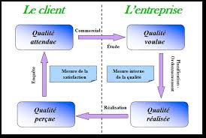
Figure N° 5: le modèle du cycle de la qualité
Source : AVEROUS.B :AVEROUS.D : mesurer et manager la qualité de service : la méthode CYQ, P 14.
- Univers de prestataire de service
Le service souhaité par l’entreprise pour le client est un agissement composant de toute demande d’amélioration de la qualité de service, et tout dépend bien sur les attentes des clients mais aussi les attentes que l’entreprise choisit de satisfaire en intégrant les contraintes économiques, et les choix stratégique de l’entreprise.
- Le service réalisé
La performance du service peut alors s’apprécier par l’écart existant entre le service souhaité et le service réalisé.
- Le service perçu
Représente le service comme étant accepté par le client, afin de comprendre la satisfaction des clients, le service perçu doit être complètement connu.

- L’interaction entre la satisfaction et la qualité des services

- Passage de la qualité anticipée au niveau souhaité:
A priori, le consommateur potentiel a des aspirations. Par son processus d'écoute, l'organisation réussit à traduire ces attentes en résultats souhaités, c'est-à-dire ce qu'elle vise à la fin de ses processus internes pour essayer de répondre aux attentes du client.
- Passage de la qualité souhaitée à la qualité atteinte:
« La deuxième étape consiste à passer du niveau souhaité à la qualité obtenue. Si les services sont omis ou si cette étape nécessite la participation active du client, ce processus reste simple pour le client car il se déroule normalement au sein de l'entreprise ».

- Passage de la qualité atteinte à la qualité attendue:
Si cette qualité est obtenue, elle est transmise au consommateur à travers un mécanisme de communication / vente qui permet au client, après l'achat, l'utilisation ou l'utilisation du produit ou service acheté, d'établir l'impression de ce que l'on appelle la qualité perçue.

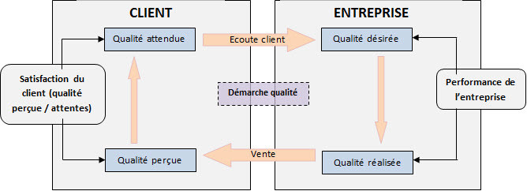
Figure N° 6: interaction entre la qualité et satisfaction
Source :RayDaniel,Op, cit,P 35.
Ce schéma trace la direction qui nous aide à atteindre la qualité perçue, qui est la chose la plus importante par laquelle l'entreprise connaîtra le degré de satisfaction de ses clients.
Ainsi, l'insatisfaction peut provenir de trois types d'écarts négatifs. Selon la racine du vide, les solutions sont différentes:
- En cas de différence entre la qualité attendue et la qualité souhaitée, il s'agit d'un problème d'écoute client; c'est-à-dire un manque d'écoute déformante.
- En cas de différence entre la qualité souhaitée et la qualité obtenue, les exigences initialement spécifiées n'étaient pas satisfaites lorsque le produit / service était réalisé.
- En cas de différence entre la qualité obtenue et la qualité attendue, la phase communication / vente n'est pas la moindre, l'expérience montre que des problèmes logistiques sont toujours rencontrés ici retard, erreur de distribution,... Etc.

- De la qualité au profit :
La qualité est une source de gain concurrentiel pour l'entreprise puisqu'elle permet:
- Pour plaire au consommateur
- Pour établir la fidélité
- Augmenter la rentabilité des activités à court, moyen et long terme.

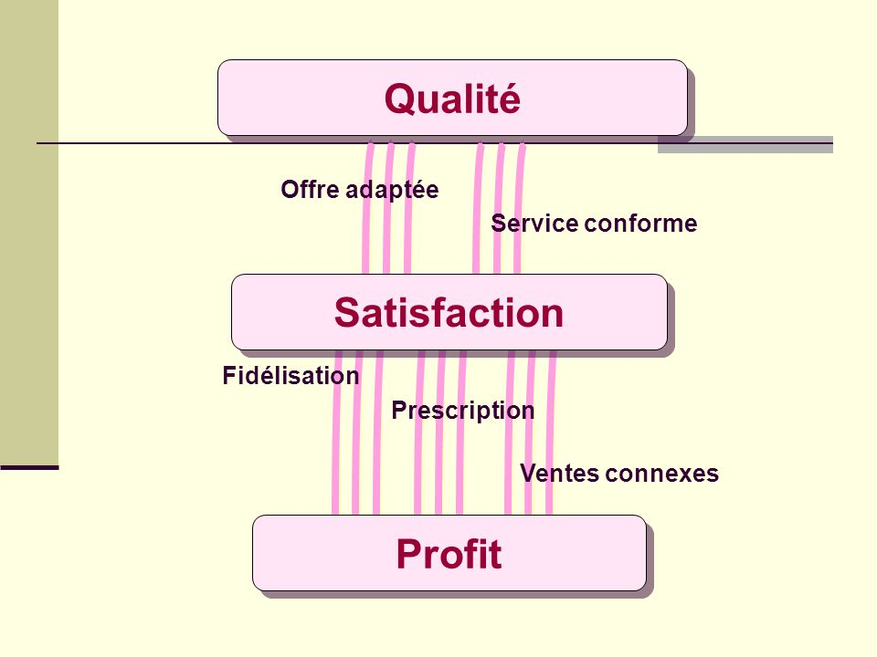
Figure N7 : Bouche de la qualité au bénéfice
Source : Laurent Hermel, « Mesurer de satisfaction clients », Ed AFNOR, 2001, P 8
- La qualité de source de la satisfaction client
La qualité étant déterminée à partir des attentes du client, elle donne au client une plus grande satisfaction. En effet, dans sa méthode de mesure, le client propose de l'évaluer (la qualité perçue).
- La satisfaction source de la fidélisation
Le consommateur se réjouit de la propension à acheter, là encore les biens et services qui lui plaisaient donc il gagne du temps qu'il peut consacrer à d'autres activités.
- La fidélisation source de profit
De nombreuses études ont montré que la relation fidèle est intéressante pour de nombreuses raisons:
Cela aide les coûts d'exploration parce que l'entreprise n'a pas à dépenser d'argent en communication pour l’assurer de l'importance de ses services.
Il fait de la publicité de bouche à oreille avec son entourage.

Section 4 : le lien de causalité entre la qualité des services et engagement des clients
La qualité de service évoque un engament sur un niveau de qualité donné pour une prestation l’objectif est de valoriser une vente par l’offre de prestations attendues pour chaque client : accueil, conseil, SAV. Cette deuxième dimension est fréquemment visible dans les offres liées aux infrastructures informatiques. On retrouve d’ailleurs l’acronyme QOS pour qualifier ce type d’engament.
L’entreprise à respecter les normes de qualité les plus strictes dans chacune de ses activités, notamment la création de contenu, de méthodes et d’outils pédagogiques.
Une communication efficace de l’engament
L’engament de service repose une communication efficace. C’est pourquoi nous cherchons en permanences à :
- Garantir un accès et une disponibilité de nos équipes pour répondre à vos demandes et vous apporter des réponses à vos questions
- Communiquer avec vous de manière régulière, efficace et claire.
- Vous transmettre les coordonnées, le cas échéant celles de votre interrupteur privilégie, vous permettant de nous joindre facilement pour toutes vos démarches quotidiennes.
- Contrôler et évaluer régulièrement l’efficacité de nos communications et de nos services.
Conclusion du chapitre II :

À travers ce chapitre centré sur la fidélité et le dévouement du client, il nous aide à mieux définir ses notions de base et ses déterminants.
En effet, la fidélité des clients est bien associée à la satisfaction des clients. Pour qu'un consommateur participe en faveur de l'entreprise, il doit d'abord être satisfait. Les véritables ambassadeurs d'une marque sont au centre des consommateurs satisfaits. Néanmoins, la fidélité des clients va au-delà de la simple satisfaction. La satisfaction est une attitude passive, alors que l'interaction implique une approche client active.
La fidélisation de la clientèle est au cœur de la croissance de l'entreprise. Il est important pour son développement et donc, tout acteur doit être pleinement impliqué dans son projet. La satisfaction client est calculée par différents éléments qui produisent la satisfaction ou l'insatisfaction des clients, puis les hiérarchisent par leur rapport à la satisfaction globale.

Chapitre III :
Étude empirique

Introduction

Actuellement, le système financier algérien apparaît comme l'un des secteurs les plus actifs de la région sud-méditerranéenne, permettant la réalisation des transactions monétaires nécessaires aux échanges économiques, car il permet aux agents financiers d'émettre des capitaux et d'autres moyens de financement accessibles à d'autres agents économiques. en manque de ressources. Le ministère des Finances et la Banque d'Algérie. La plupart des banques algériennes se concentrent sur la mise en œuvre de méthodes et techniques étrangères, c'est-à-dire que les entités ne font qu'imiter les moyens et les méthodes utilisées par les pays occidentaux, parmi lesquelles le marché.

Section 1 : présentation de la BNA

Historique de BNA
La première banque commerciale nationale, la Banque nationale algérienne (BNA), a été créée le 13 juin 1966. Elle exerçait toutes les fonctions de banque universelle et était également en charge du financement de l'agriculture. Il traite toutes les transactions commerciales, industrielles et de crédit dans le cadre de la législation et de la réglementation financières. En 1982, la BNA s'est réorganisée. Une nouvelle banque spécialisée est en cours de création et sera principalement chargée de financer et de soutenir le monde rural, ayant sur une orientation des entreprises économiques vers leur autonomie a des implications évidentes pour l'organisation et les missions de la BNA avec, entre autres:
- La suppression de la trésorerie des circuits financiers qui, dans le nouveau système, se traduit par l'absence de centralisation, la répartition des ressources par la trésorerie;
- La libre domiciliation des entreprises auprès des banques;
- Et le manque de soutien discrétionnaire.
La loi 90-10 et ses implications sur la BNA sur la monnaie et le crédit prévoit une refonte fondamentale du système bancaire conformément aux orientations économiques existantes du pays. Il met en place les conditions de base telles que le passage à l'autonomie des institutions publiques. Comme les autres comptes,
La loi 90-10 et ses effets sur la BNA dans les années 1990 La loi 90-10 du 14 avril 1990 sur la monnaie et le crédit prévoit une réforme radicale du système bancaire conformément aux orientations économiques actuelles du pays. Il met en place des exigences de base telles que le passage à l'autonomie des institutions publiques. À l'instar des autres banques, La BNA est considérée comme une personne morale opérant, à titre de pratique générale et principalement des opérations liées à la collecte de fonds auprès du public, aux opérations de crédit ainsi qu'à la mise à disposition des consommateurs, des moyens de paiement et de leur gestion.
En interne, les innovations liées à ces deux textes fondateurs ont donné lieu à une série d'événements multiformes, À la fois structurels et opérationnels mise en place des organes législatifs et réorganisation de la réglementation prudentielle et réorganisation du portefeuille, ainsi que la gestion sociale entrée dans la relation-cadre contenue dans la convention collective, les lois de pratique, en plus de l'accumulation résultant instruments de gestion des ressources humaines.
Le capital de la BNA a été levé en juin 2009. Il est passé de 14 600 milliards de dinars par l'émission de 27 000 actions nouvelles de 01 million de dinars chacune, souscrites et détenues par le Trésor public.
La BNA a réalisé un bénéfice net de 30,2 milliards de dinars algériens en 2013. Le magazine Jeune Afrique se classe 13e sur le continent africain. En janvier 2013, la banque a annoncé un partenariat avec la Compagnie d'Assurance Hydrocarbures (filiale SONATRACH) pour créer une police d'assurance de personnes. En octobre 2013, le Conseil de participation a approuvé le lancement de la Bourse BNA d'Alger.

Les missions et objectifs de BNA

Les fonctions de la BNA
Les fonctions et activités de la BNA sont inscrites dans ses statuts. Dans le cadre de ce qui précède, la Banque nationale algérienne exerce toutes les fonctions de fonds de dépôt. En particulier, elle fournit des services financiers à des groupes d'entreprises spécialisés.
Il traite toutes les transactions bancaires de change et de crédit en vertu des lois et règlements bancaires, notamment:
Acceptez les dépôts de l'État, à compte ou autrement, remboursables à vue, à l'avance, à terme ou à une date d'expiration fixe.
Émettre des obligations et des obligations: emprunter pour les besoins de ses opérations

Les objectifs de la BNA

Le principal objectif de la BNA est de financer l'économie. Il doit améliorer sa rentabilité en se dotant du capitale financière au niveau des agents économiques pour la redistribution par crédit en faveur de la croissance de l'économie en faveur des opérateurs des différents secteurs de production.
- Augmenter l'efficacité de la gestion et élargir la gamme de produits; mettre en œuvre de nouvelles tactiques et marketing marginaux;
- Succès dans la gestion des ressources humaines;
- Redéployez le réseau pour vous rapprocher du client
- Amélioration de la réglementation de l'allocation des crédits et de la gestion des risques;
- Amélioration de l'infrastructure d'information

Organigramme générale du BNA
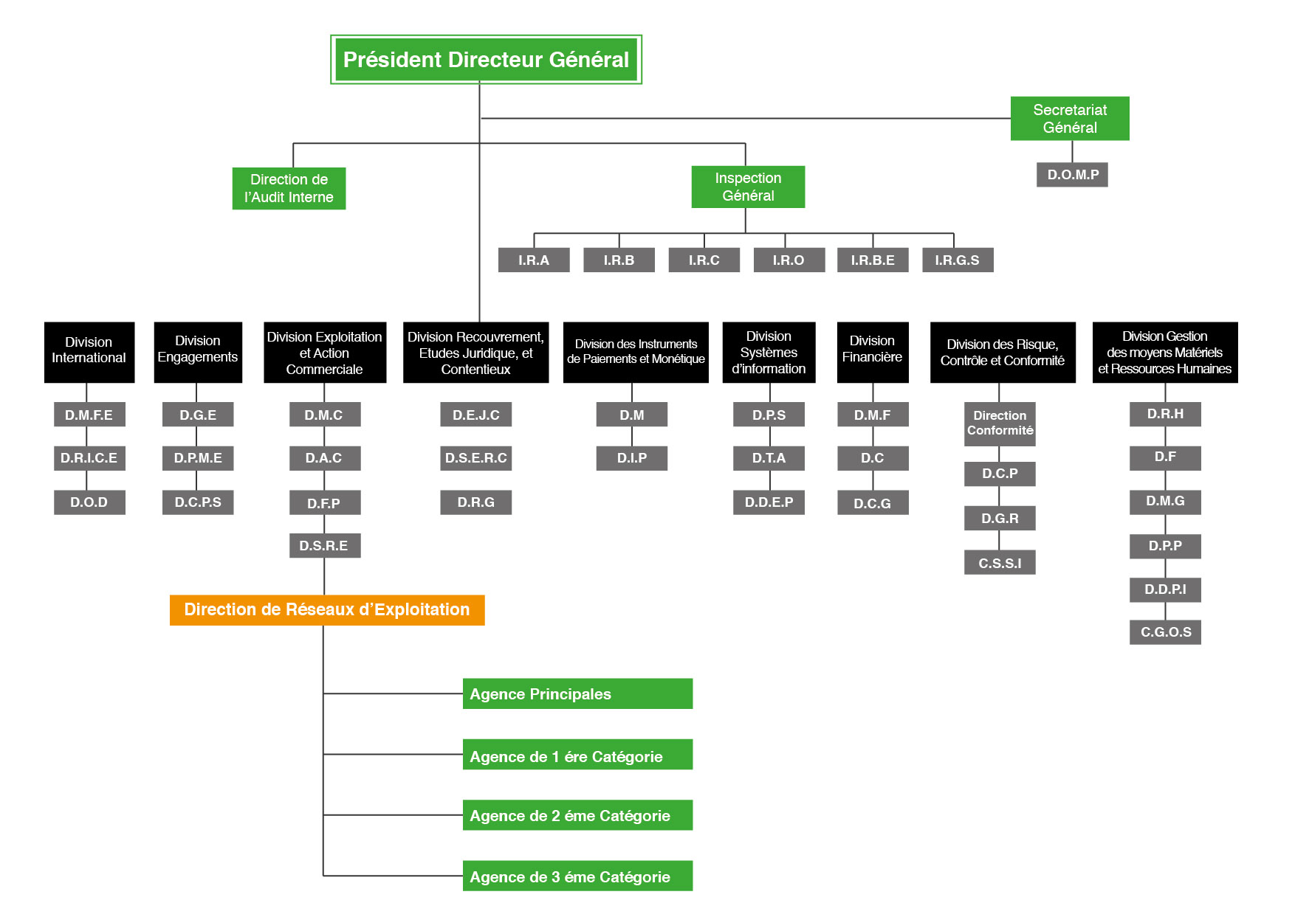
Schéma 1 : l’organigramme de la banque national d’Algérie
Source : document de la BNA

Structures rattachées à la Direction Générale:
Secrétariat Général:
- DOMP : Direction de l’Organisation des Méthodes et Procédures.
Inspection Générale:
- I.R.A : Inspection Régionale d’Alger
- I.R.B : Inspection Régionale de Blida
- I.R.C : Inspection Régionale de Constantine
- I.R.O : Inspection Régionale d’Oran
- I.R.B.E : Inspection Régionale de Bejaia
- I.R.G.S : Inspection Régionale du Grand Sud
- D.A.I : Direction de l’Audit Interne
Structures rattachées à la Division International:
- DMFE : Direction des Mouvements Financiers avec l’Etranger.
- DAICE : Direction des Affaires Internationales et du Commerce Extérieur.
- DOD : Direction des Opérations Documentaires.
Structure rattaché à l'engagement de la division:
- DGE: Direction des Grandes Entreprises.
- DPME: Direction des petites et moyennes entreprises.
- DCPS: direction de Crédit aux Particuliers et Spécifiques.
Structures rattachées à la Division Exploitation et Action Commerciale:
- DMC : Direction du Marketing & Communication.
- DAC : Direction de l’Animation Commerciale.
- DSRE : Direction de support au réseau d’exploitation.
- DFP : Direction de la Finance Participative.
Structures rattachées à la Division Recouvrement, Etudes Juridique et Contentieux:
- DEJC : Direction des Etudes Juridiques et du Contentieux
- DSERC: Direction du Suivi des Engagements et du Recouvrement de Créances.
- DRG : Direction des Réalisations des Garanties.
Structures rattachées à la Division des Instruments de Paiement et Monétique :
- D.M : Direction de la Monétique.
- D.I.P : Direction des instruments de paiement
Structures rattachées à la Division Systèmes d’Information:
- DPS : Direction de la Production et des Services
- DTA : Direction des Technologies et de l’Architecture
- DDEP : Direction du Développement Etudes et Projets
Structures rattachées à la Division Financière:
- DMF : Direction de Marches Financières
- DCG : Direction du Control de Gestion
- DC : Direction de la Comptabilité
Structures rattachées à la Division des Risques, Contrôle et Conformité:
- D Conformité : Direction de la Conformité.
- DCP : Direction de contrôle Permanent.
- DGR : Direction de la Gestion des Risques.
- C.S.S.I : Cellule de Sécurité des Systèmes d’Information
Structures rattachées à la Division Gestion des Moyens Matériels et des Ressources Humaines:
- DRH : Direction des Ressources Humaines.
- DF : Direction de la Formation.
- DMG : Direction des Moyens Généraux.
- DPP : Direction de la Préservation du Patrimoine.
- DPPI : Direction du Développement du Patrimoine Immobilier.
- CGOS : Centre de Gestion des Œuvres Sociales.

Section 2 : produits et services BNA
Les deux banques algériennes proposent à leurs clients divers produits et services, et la BNA propose les produits et services suivants:
- Les différents produits BNA
A. bon de caisse
Il s'agit d'un placement à terme payant selon le rythme, correspondant en effet à la période de blocage.
B. Le compte collectif
Il s'agit d'un compte ouvert au nom de nombreuses personnes sans limitation de nombre, les personnes Les copropriétaires peuvent être soit des maris et des femmes, soit des personnes disposant un intérêt particulier à gérer leurs affaires dans une seule énumération.
C. Carte d'épargne
C'est un compte accessible aux particuliers et payants, c'est au profit de la disponibilité de Des liquidités à tout moment au sein des départements BNA et Défense. Il existe deux formes de livret d'épargne:
- Le carnet d'épargne d'intérêt actif.
- Le carnet d'investissement sans intérêt.

- vérification de compte
Il s'agit d'un compte bancaire à écran ouvert permettant de détenir des fonds facturés au profit d'individus nommés personnes physiques et / ou organisations juridiques, à but non lucratif, ainsi que dans les domaines libéraux. Il permet à son titulaire d'effectuer diverses opérations, telles que le dépôt, le transfert et le retrait.
E. Le compte devise
- Compte convertible en dinar: il s'agit d'un compte ouvert aux particuliers non résidents ou non résidents faisant face à leurs dépenses par le biais de dons en devises.
- Compte de départ définitif: attribuer aux personnes physiques de nationalité étrangère résidant en Algérie et souhaitant rentrer dans leur pays d'origine.
F. prêts immobiliers
Il s'agit d'un crédit pour l'achat d'une maison, soit à un particulier soit à une société immobilière, Ce régime permet à l'acheteur d'acheter une nouvelle maison en construisant une maison supplémentaire ou en faisant des extensions à une entreprise supplémentaire ou immobilière. Il y a des conditions d'admissibilité aux accords
.G. La carte de retrait interbancaire CIB
Il s'agit d'un instrument de paiement électronique qui donne à son détenteur la possibilité d'agir sur les DAB ou GAB de la BNA, ou sur les DAB pour conférer au RMI (réseau monétaire interbancaire). Il vous aide simplement à effectuer un retrait d'espèces dans le distributeur automatique de billets DAB (7 jours sur 7/24 heures sur 24).
Deux (2) modèles de cartes CIB sont disponibles:
- La carte de paiement traditionnelle pour les porteurs de revenus réguliers.
- La carte de paiement en or pour les porteurs de salaires plus élevés.
H. Les crédits d'investissement
Il s'agit d'un crédit destiné à financer des immobilisations, ces crédits sont principalement destinés aux acquisitions création d'entreprises, achat d'équipements, de machines. Les crédits doivent être remboursables pendant deux à sept ans au coût de 70 pour cent et sur un total de 70 ans.

2. les différents services de la BNA
En termes de fonctionnement, BNA propose à ses clients deux modes de fonctionnement: les services gratuits et les services payants.
A. Ressources gratuites
Le service clé gratuit proposé par la BNA est d'ouvrir un nouveau compte pour le client
.
B. Facilités payables
Transfert de la devise, virement de compte au niveau de la même banque au profit du titulaire du compte, virement obtenu d'une entité de la même banque.
-Activités de rémission commerciale impact sur site et hors site.
- Instructions pour payer à l'étranger.
- Espèces sur les chèques.
- Opérations de crédit photographiques: nom fourni partiellement ou entièrement fourni.
- L'escompte des résultats: encaissement des résultats et chèques sur la trésorerie hors site, approbation de la lettre d'échange.
- Paiement du chèque à la commande du titulaire ou à la commande du médiateur.

3. le marketing mix de la BNA
Nous tenterons de présenter à titre d'exemple les différentes démarches entreprises par la BNA dans la gestion de sa position dans le secteur bancaire.
Les informations contenues dans cette section dérivent de notre enquête sur les services BNA.
A. Politique de marque
Pour lutter contre la rivalité, la BNA a mis en place des cartes de retrait «BNA fidélité» et «BNA right».
a) Carte BNA privilégiée
Il est également destiné aux investisseurs, clients BNA avec un peu plus d'avantages car il permet de retirer 1000 000DA.
b) La carte de fidélité
Il permet aux principaux clients de BNA de retirer un montant ne dépassant pas cinq cent milles dinars dans toutes les filiales BNA sur tout le secteur national.
c) Crédit immobilier
Destiné à un large public ou non à les inciter à acheter un bien immobilier.
d) Le système d'information,
C'est un cadre lié au développement du service bancaire. La BNA vise à créer les bases de la modernisation et de l'automatisation des procédures de traitement bancaire.
B. Le politique prix
Comme toute entreprise commerciale, la BNA propose des taux d'intérêt qui reflètent le prix des services fournis. Et, par exemple, le taux appliqué à l'achat d'une maison.
- Les tarifs BNA ne sont pas négociables entre la banque et ses clients.
-Ils sont utilisés et affichés dans des brochures et autres supports promotionnels.
- Les prix BNA sont à peu près les mêmes pour les banques.
C. La stratégie de livraison
La distribution dans le secteur bancaire se traduit par les réseaux d'agences, le nombre d'agences pour mettre le service à la disposition des clients »La BNA doit être une banque moderne de proximité, proche de ses clients et capable de répondre aux exigences actuelles.
a) office
Plusieurs bureaux ont été ouverts ou déplacées, les bureaux ont été conçus de la manière la plus moderne.
b) Carte de retrait automatique
Il est lié au système de distribution automatisée des billets (ATD). Le titulaire de la carte effectue des retraits mensuels selon le plafond de dix milles dinars.
D. la politique de communication
La BNA utilise de nombreuses méthodes pour faciliter la coopération, on peut citer :
a) la publicité
Nous avons opté pour un slogan représentant le logo de la banque afin d'illustrer le problème des publicités à la BNA.
b) les dépliants
C'est l'une des tactiques promotionnelles reconnues sur les lieux de vente (PLV). Ce dernier se définit comme une gamme moyenne introduite par l'annonceur pour optimiser l'apparence de ses biens et services sur le lieu de vente.
Le dépliant est un canon pliant composé de mobilier promotionnel et d'autres articles véhiculant le même esprit afin de susciter l'intérêt des consommateurs :
- Il n’est facile à filtrer, pas trop lent et rapide à charger.
- Publicité sur le lieu de vente joue un double rôle :
- Booster le placement de produit pour véhiculer un message et modifier le comportement d'achat;
- Autoriser une opération de promotion des ventes;
c) Les horaires
Il s'agit d'une des techniques promotionnelles utilisées par la BNA fournir des faits et des images susceptibles de susciter l'intérêt des clients.

d) Le public
La BNA a adopté ce média pour ses nombreux avantages, à savoir:
- Mettre en place une publicité appropriée
- Un degré élevé de pénétration géographique de la presse régionale
- couvrant toutes les couches de la population de la zone de diffusion;
- Sélectivité selon le profil national du lecteur de presse

e) la crédibilité
Les lecteurs font beaucoup confiance aux publicités dans la presse, en particulier lorsqu'elles sont régionales.

f) les sponsors
C'est un service de publicité moderne, c'est pour la banque de servir des événements sportifs, culturels (d'activité) tels que dans le cas des équipes de football.
L'objectif principal de cette forme de publicité est de parler de la banque. De tous les moyens actuels de communication publicitaire, seuls ceux déjà répertoriés pourraient être adoptés par la BNA.
Ces ressources sont insuffisantes pour produire le message promotionnel, ce qui explique le manque de contact commercial de l'agence avec ses clients, reconnaissant qu'elle a besoin d'investissements considérables en termes de ressources humaines, de matériel financier.
E. Personnel de communication
C'est un élément important dans la banque, le personnel de contact est le premier élément de l'activité commerciale dans le secteur bancaire, afin d'assurer un service de qualité, le personnel de contact réalise souvent la mission commerciale, les missions sont les suivantes:
- Informer et Orienter et rendre les gens plus conscients
- Communiquer et négocier
- Écoutez et observez
- Démarrage et prospection
- Salut Et Fidéliser
L'action avec le personnel de la BNA est un moyen de contact essentiel, reflétant l'image de la banque.
a) Recrutement
Les processus de recrutement doivent être frais, rapides et ouverts aux candidats, les travailleurs doivent être clairement définis dans nos organisations et seront rémunérés en fonction de leurs résultats.
b) Formation des travailleurs
Pour ce là, le programme d’organisation des ressources humaines exige un mis à jour pour tirer parti du savoir-faire et améliorer les compétences. Les responsables RH et les superviseurs doivent mettre en place les moyens de gérer les emplois et les compétences à l'avance, ainsi que localiser, développer et maintenir les talents grâce à une communication interne et externe.
F. les supports physiques
Chaque entreprise a besoin d'équipements, d'équipements et d'installations afin d'exercer son fonctionnement dans les meilleures conditions possibles, d'accueillir ses clients, de permettre à ses employés de travailler dans de bonnes conditions dans l'organisation.

Section 03 : L’analyse et l’interprétation des résultats
1. La qualité du service bancaire et la satisfaction client
L'organisation augmente l'efficacité de son fonctionnement pour le bien-être de son client. Cette relation intime entre qualité perçue et satisfaction, explique l'utilisation par l'entreprise de métriques de satisfaction pour évaluer une stratégie produit.
Dans le domaine des institutions bancaires et financières, de nombreuses études portent sur la relation entre la qualité de service perçue et la satisfaction client. Pour eux, le partenariat dans le produit n'est pas personnalisé et traite des interactions consommateur-banque, abordant efficacement les facteurs qui expliquent l'implication émotionnelle et cognitive.
La norme vécue par le client bancaire accroît son affection pour la banque et l'amène à voir qu'elle surpasse ses collègues. Par conséquent, en reconnaissant que la satisfaction du client augmente à mesure que le service atteint ses attentes, la qualité qu'il obtient du service bancaire augmenterait sa satisfaction à l'égard de la banque. (H1).
2. Fiabilité du service et fidélité à la banque:
En marketing relationnel, la satisfaction décrit un sentiment d'amour formé à travers une phase cognitive, basé sur la distinction entre les exigences et les caractéristiques réelles d'un service. Ce sentiment intervient après l'achat d'une déclaration de relation à court terme ou d'un engagement calculé.
De plus, elle évolue dans le cadre d'un partenariat permanent avec le cabinet, matérialisant la transaction et décidant pour cette raison l'engagement comme de nombreux auteurs l'ont prouvé avec les clients des banques.
La satisfaction du client vis-à-vis du service bancaire renforcera également son engagement émotionnel et cognitif à la banque (H2).
Au vu des hypothèses de recherche, un client engagé est un individu satisfait du service bancaire. La satisfaction est donc un médiateur dans la relation entre le niveau perçu de service bancaire et l'engagement. Tester cette forme de relation nécessite de prendre en compte les dépendances entre les hypothèses, le test du modèle est donc l'approximation semi-paramétrique qui convient le mieux.
3. présentation de l’étude
La structure de questionnaire
L'un des principaux éléments de notre enquête est le questionnaire, notre questionnaire a été conçu de manière à ce que nous puissions recueillir les détails qui satisferont les objectifs de l'enquête.
En ce sens, le questionnaire se compose de 21 questions: informations personnelles sur les clients et évaluer la satisfaction des clients envers la banque.
Cette enquête nous aide à collecter les informations qui nous permettront de passer au niveau d'étude suivant afin d'obtenir des résultats dont l'interprétation nous permettra d'évaluer la satisfaction des clients des banques nationales algériennes.
Analyse et interprétation des résultats:
Dans cette recherche, nous nous intéressons à l'effet de la norme du service bancaire sur la satisfaction et l'engagement des clients. Ainsi, à partir d'un contexte de référence théorique et conceptuel, nous construirons un modèle conceptuel par lequel nous clarifierons l'engagement du client de la banque en respectant le standard du service.

Concept ou  construit | Dimensions | Nombre d’items après la purification
Qlt du service | Fiabilité | 3
 | Tangibilité | 3
 | Assurance | 4
 | Empathie | 4
 | Serviabilité | 3
Satisfaction | Satisfaction | 4
Engagement | Affectif | 4
 | Calculé | 4

Appréciation de la qualité de l’instrumentation :

Fiabilité et cohérence | De l’instrumentation
Alpha Cronbach | Coefficient Guttman  Splitt-halph
70,1 | 62,2
72,5 | 76,7
94,4 | 88,6
93,9 | 96,5
88,6 | 88,7
84,7 | 83,7
80,4 | 79,6
56,5 | 34,8

Résultats des réponses :

La plus part des opérations effectuées au niveau de la banque sont les retraits avec 60% des clients alors que 40% effectuent des versements.

60 % des clients accèdent à leurs comptes au niveau de la banque 20 % par Internet et 20 % par autres moyens.

60 % des clients ressentent que la banque apporte une valeur ajoutée au niveau de la qualité des services ,20 % disent c’est au niveau de l’innovation en matière de produits et services bancaires et les autres 20 % c’est par rapport les délais de réponse.

-faites vous confiance aux banques qui opèrent exclusivement en ligne (sans agence physique) ?

52% des clients préfèrent les opérations en ligne pour gagner du temps et que ça soit un service rapide alors que 37% qui ne font pas confiance sans le contact direct avec la banque.

Conclusion chapitre
Dans cette partie, nous avons également tenté d'adapter les éléments du système théorique au cadre fonctionnel afin de pouvoir apporter des réponses à nos questions de départ et donc affirmer ou réfuter nos hypothèses.
Nous avons ainsi constaté dans un premier temps que les clients de la banque national d’Algérie Oran attachent de l'importance au niveau normal de soutien physique de l'agence. et les actions de ses travailleurs avec ses éléments positifs influences sa satisfaction ainsi que sa confiance dans l’organisation.
De plus, cette satisfaction du service lui permet d'afficher le décalage et le comportement du concurrent et ceci est définie par la vérité de créer un engagement calculé ou un engagement émotionnel envers l'organisation, et donc leur satisfaction et fidélité.
De plus, la réputation de l'agence et la cohérence de ses offres améliorent la satisfaction client de l'agence.
On peut également en conclure que la qualité perçue du service influe favorablement sur la fidélité et la confiance des clients dans leur entreprise.

Conclusion générale
Le but de nos travaux de recherche est de résumer l'effet de la qualité de service sur la satisfaction et l'engagement client. Pour cette raison, lors de mon stage sur les stands de la Banque Nationale d'Algérie BNA, nous avons pu mettre en évidence un certain nombre d'observations qui se résument dans les suggestions suivantes:

En ce qui concerne la qualité des services, la BNA propose des services de basse pour assurer la satisfaction de ses clients.
L'engagement client est bien associé à la satisfaction des consommateurs. Pour qu'un consommateur reste fidèle à la marque, il doit d'abord être satisfait.
Les véritables ambassadeurs d'une marque sont à la base de consommateurs satisfaits, et l'interaction client va loin dans la satisfaction. La satisfaction est un état d'esprit passif, alors que l'interaction nécessite une approche consommateur actif.
Pour être compétitives, les banques algériennes seraient obligées de mettre en place une politique de commercialisation pertinente pour conserver leur part.
De plus, la mise en place du marketing dans les services bancaires nécessite un toboggan ou un mécanisme pour proposer une livraison dans les meilleures conditions possibles. Un des principes du marketing bancaire est de délivrer un service de qualité personnalisé à chaque client.
Chercher à évaluer la qualité de service, c'est constamment essayer d'améliorer la qualité perçue par le consommateur. En d'autres termes, la satisfaction perçue par le consommateur par rapport au service proposé par le prestataire de services bancaires.
Le marketing permet de commercialiser des produits de santé sains. La banque recueille de l'argent qu'elle réinjecte dans l'économie d'entreprise. Le but du marketing est donc le développement économique.
Si le paiement, en revanche, est courant dans les pays développés, il n'en est pas encore à ses débuts en Algérie. Ce nouveau mode de paiement reste à la traîne à l'école en raison de l'absence de toute dynamique stratégique, cette absence d'action stratégique trouve sa raison dans l'essence du système bancaire algérien, qui a longtemps été un environnement anticoncurrentiel, fortement gouverner et important pour les principes fondamentaux du contrôle public.
Aujourd'hui, même si le paiement par carte, évolue pour que le titulaire d'une carte bancaire puisse continuer le retrait et le paiement en temps réel. Faisant ainsi usage de comptes de masse tant des particuliers que des commerçants, les prestataires de services et autres sont également en retard sur la couverture des territoires nationaux de DAB, GAB et TPE.
Des techniques d'innovation, qui cherchent à livrer à ses prospects de nouveaux produits dans une bonne conjoncture de sécurité, également la valeur de la traduction, à travers la carte bancaire et à travers le traitement des puces électroniques du fiduciaire à la monnaie électronique.
Actuellement, les banques n’élaborent pas de société de compagne pour les actifs monétaires, mais il serait le moment de commencer à développer cette civilisation au sein de la population car elle fournit un service payant qui n'est disponible que dans certaines régions, sans déclencher le besoin ou l'intérêt du client, ce mode de paiement ne sera pas retiré.

Bibliographie
A :
- Al-Alak.2014 ; Arbore Et Busacca, 2009 ;Gardes Et Beguinet, 2012 ;Kranias Et Bourlessa, 2013 ; Perrien, Bergeron, Et Ricard, 2003 ; Sivaraks, Krairit, Et Tang, 2011 ;Yoon, 2010.
- Ahmad et kamal, 2002, Anja et Richard, 2005a, 2005b ; Caruana, 2002 ;Gastro, Armario et Ruiz, 2004 ; Gloolsby et Hunt, 1992 ; Hasan, Asif, Arif, et Khan, 2013, Muyeed, 2012 ; Osman, 2011.
- Al-Hawari ; Bergeron, Ricard et Perrien, 2003 ;Charles, 2014 ; Hasan et al, 2013.
- Alman et Hernon, ,1998 ; Bolton et drew, 1991 ; Duffy et Ketchand ,1998 ;IacobucciOstrom et Grayson, 1995 ; Lewis et Mitchell, 1990 ; Oliver, 2014 ; Swan et Combs, 1976.
B :
- BAR TIKOWSKI, 1999 ; DONOVAN, BROWN et BELLULO , 2001 ; MORI Social Reserch Institute, 2002.
C :
- CALLOT (P) ,«marketing des services : une construction dur les incertitudes de l’avenir», market management, 2002, P 67.
- CLAUDE JAMBART :« gestion de la qualité ; la norme ISO 9001 :2000 en pratique» Ed Economica, 2007 ; 79
D :
- DE COUSSERGUES, Sylvie ; BOURDEAUX,G : gestion de la banque : du diagnostic à la stratégie, 7éme Edition. Paris, 2013, P 239.
- DE COUSSERGUES. Sylvie. Gestion de la banque : du diagnostic à la stratégie. 4éme Edition. Paris :Dunod, 2005, P 208.
- Denis lapert, « le marketing des services», Dunod, paris, 2005.
E :
- EIGILIER.P et LANGERADE : «servuction, le marketing des services», ed Mc Graw-hill, Paris, 1981.P 15.

J :
- J. Michel Tardieu, «Marketing et gestion des services», Chiron éditeur, 2004, P 47.a
- J. P. Baruche, «la qualité du service dans l’entreprise, satisfaction et rentabilité», Edition d’organisation, Paris, 1992, P 22.
- Jean-Pierre Baruche «la qualité du services dans l’entreprise : satisfaction et rentabilité» 1992 Jean P. Baruche, P..
- Joule.R.V et BEAUVOIS , une théorie psychosociales : la théorie de l’engagement. Perspectives, recherche et applications en marketing,
4 (1) ,79-90.
K :
- Kiesler.C.A (1971), The Psychology Of Commitment : New York, AcademicPress.
- KOTLER (H). et al, «Marketing Management», P 406.
L :
- LE GOLVAN, Yves ; dictionnaire marketing bancaire assurance, Edition, paris :Dunod, 1998, P 77.
- Leandrevie, Levy, Lindon, «Meractor», 8 émeEdition, Edition DUNOD, Paris, 2006, P 955-956.
- LENDREVIE : (J), LEVY(J) ET LINDON (D), MERCATOR : THEORIE ET PRATIQUE DU MARKETING, Dallloz 7é Edition paris, 2003, 745 pages.
- .
- LEGOLVAN (Y), «stratégie, segmentation, marketing-mix et politique de l’offre», Edition d’organisation, Paris, 1995, P. 186.
- LENDREVIE : (J), LEVY(J) ET LINDON (D), op.cit, P 911.
- Lovelock Christopher, Wirtzjochen, Lapert Denis, «Marketing des services»,5éme Edition, Pearson éducation, Paris, 2004 ,P 09.
M :
- Meyer.J.P et Allen,N.J ( 1990), La Mesure Et Les Antécédents D’engagement Affectif Continance Et Normatif. Journal De Psych Professionnel, P 63.
- MONIQUE. Zollinger : LA MARQUE. Eric. Marketing et stratégie de la banque, 5éme édition .Paris : Dunod, 2008, P 26.
O :
- Oliver Netter, Nigel Hill,P 312-313.

P :
- Par Jerny.Gallemard Directeur Général Et Co-Fodateur De Smart Tribune Le 1 Juin 2018à 9 :00.
- Philipe DETRIE, «conduire une démarche qualité», 4éme Edition , d’organisation, Paris, 2003,P 49.
- PUPION. Pierre-Charles. Économie et gestion bancaires. Frances :Dunod, 1999, P 106.
- Thibauli de clisson éditeur spécialisé dans le gestion du knwledge et des process, 8 avril 2015.
Sites internet
- https://www.cours-gratuit.com/cours-marketing-des-services/cours-et-exercices-sur-le-marketing-des-services
- https://wikimemoires.net/2014/02/la-qualite-de-service-definition-avantages-et-difficultes/
- https://studiomediaweb.ca/les-7p-essentiels-du-marketing/
- https://fr.ryte.com/wiki/Engagement_client
- https://sri-france.com/fr/engagement-qualite/
- https://www.planet-monetic.fr/fr/actualites-blog-planet-news/qu'est-qu'un-tpe-comment-fonctionne-t-il
- https://www.jechange.fr/placement/banque/guides/carte-visa-1273
- https://www.oecd.org/fr/daf/concurrence/43139348.pdf.
Mémoire de master
- SINALPHA DEMOK, AHOUE MONDIZIA, ACHOUR SIHEM, l’impact de la qualité des services sur la satisfaction des clients au sein l’institut INSIM Tizi-Ouzou mémoire de master, 2014
- LAKBAL SONIA, HABI KAHINA,, la réalité d’application du marketing bancaire au sein de la banque BNA Tizi-Ouzou mémoire de master, 2014

Questionnaire

L’impact de la qualité des services sur la satisfaction et l'engagement du clients envers la banque national d'Algérie (BNA)
- Les questions de ce formulaire permettront de déterminer votre connaissance de contact avec la banque
*Obligatoire
- De quelle catégorie de client appartenez-vous ?
Particulier
Professionnel
Petite / moyenne entreprise
Grande entreprise
- Vous êtes domicilié dans :
Une seule banque
Plusieurs banques
- Votre banque est-elle :
Une banque à capitaux étrangers
Une banque à capitaux algérien
- Quelle est la nature de la relation avec votre banque ?
Bonne
Moyenne
Mauvaise
- Comment est l’accueil dans votre banque?
Bon
Mauvais
- Y'a-t-il de bonnes indications à l'entrée de la banque ?
Oui
Non
- Est-ce qu'on vous oriente systématiquement vers le service qui vous intéresse ?
Oui
Non
- Combien de temps attendez-vous lorsque vous entrez en agence avant que quelqu’un vienne vous prendre en charge ?
Beaucoup
Raisonnablement
- Quand vous appelez votre conseiller clientèle au bout de combien de sonneries décroche-t-elle ?
Première sonnerie
Plusieurs sonneries
On ne décroche pas
- Quelles sont les opérations courantes que vous effectuez le plus souvent en agence ?
Les versements
Les retraits
Les virements
Les encaissements de chèque
- Combien de temps attendez-vous pour effectuer votre versement ou retrait ?
Beaucoup de temps
Peu
- Combien de temps attendez-vous pour effectuer vos opérations de guichet ?
Beaucoup de temps
Peu
- Quelle est la récurrence des erreurs sur vos opérations de caisse ?
Nombreuses
Rares
Inexistantes
- Accédez-vous à vos comptes ,soldes, opérations facilement ?
Oui
Non
- Par quel moyen ?
Au niveau de votre agence
Par courrier
Par internet
Autres moyens
- Votre banque propose t'elle régulièrement de nouveaux produits et de nouvelles offres ?
Oui
Non
- Trouvez-vous globalement que votre principale banque actuelle apporte une valeur ajoutée certaines par rapport aux autres banques ?
Oui
Non
Cette valeur ajoutée, vous la ressentez surtout au niveau :
De la qualité de service
- De l'innovation en matières de produits et services bancaires ?
Des délais de réponses
De la disponibilité
- Avez-vous déjà effectué des opérations en ligne, qu'elles soient (y compris consultation de soldes) ?
Oui
Non
- Faites-vous confiance aux banques qui opèrent exclusivement en ligne (sans agence physique) ?
Complètement
Plutôt oui
Plutôt non
Pas du tout
- Le contact humain est-il un facteur essentiel dans les relations bancaires selon vous ?
Complètement
Plutôt oui
Plutôt non
Pas du tout

- Al-Alak.2014 ; Arbore Et Busacca, 2009 ;Gardes Et Beguinet, 2012 ;Kranias Et Bourlessa, 2013 ; Perrien, Bergeron, Et Ricard, 2003 ; Sivaraks, Krairit, Et Tang, 2011 ;Yoon, 2010.
- Le Petit Robert, Dictionnaire de la langue française, 1991, Paris, France.
- Philipe DETRIE, «conduire une démarche qualité», 4éme Edition , d’organisation, Paris, 2003,P 49.
- Lovelock Christopher, Wirtzjochen, Lapert Denis, «Marketing des services»,5éme Edition, Pearson éducation, Paris, 2004 ,P 09.
- KOTLER (H). et al, «Marketing Management», P 406.
- J. Michel Tardieu, «Marketing et gestion des services», Chiron éditeur, 2004, P 47.a
-Leandrevie, Levy, Lindon, ibid, P 956-957.
-Denis lapert, « le marketing des services», Dunod, paris, 2005.
-J. P. Baruche, «la qualité du service dans l’entreprise, satisfaction et rentabilité», Edition d’organisation, Paris, 1992, P 22.
-CALLOT (P) ,«marketing des services : une construction dur les incertitudes de l’avenir», market management, 2002, P 67.
-EIGILIER.P et LANGERADE : «servuction, le marketing des services», ed Mc Graw-hill, Paris, 1981.P 15.
-DE COUSSERGUES, Sylvie ; BOURDEAUX,G : gestion de la banque : du diagnostic à la stratégie, 7éme Edition. Paris, 2013, P 239.
-LE GOLVAN, Yves ; dictionnaire marketing bancaire assurance, Edition, paris :Dunod, 1998, P 77.
-PUPION. Pierre-Charles. Économie et gestion bancaires. Frances :Dunod, 1999, P 106.
- DE COUSSERGUES. Sylvie. Gestion de la banque : du diagnostic à la stratégie. 4éme Edition. Paris :Dunod, 2005, P 208.
-MONIQUE. Zollinger : LA MARQUE. Eric. Marketing et stratégie de la banque, 5éme édition .Paris : Dunod, 2008, P 26.
-Jean-Pierre Baruche «la qualité du services dans l’entreprise : satisfaction et rentabilité» 1992 Jean P. Baruche,P.
-CLAUDE JAMBART :« gestion de la qualité ; la norme ISO 9001 :2000 en pratique» Ed Economica, 2007 ; 79
- Ph.Kotler Et All, « Marketing Management », Edition Pearson Education, 12ème Paris, 2006, P.172.
- LENDREVIE : (J), LEVY(J) ET LINDON (D), MERCATOR : THEORIE ET PRATIQUE DU MARKETING, Dallloz 7é Edition paris, 2003, 745 pages.
-LEGOLVAN (Y), «stratégie, segmentation, marketing-mix et politique de l’offre», Ed d’organisation, Paris, 1995, P. 186.
- BAR TIKOWSKI, 1999 ; DONOVAN, BROWN et BELLULO , 2001 ; MORI Social Reserch Institute, 2002.
-Kiesler.C.A (1971), The Psychology Of Commitment : New York, AcademicPress.
-bussniess.critizr.com/ressources.
- Thibauli de clisson éditeur spécialisé dans le gestion du knwledge et des process, 8 avril 2015.
-Meyer.J.P et Allen,N.J ( 1990), La Mesure Et Les Antécédents D’engagement Affectif Continance Et Normatif. Journal De Psych Professionnel, P 63.
-Ray Daniel, op,cit, P 35.
- www.bna.dz/histoire

